Salinas Vanessa
DNI 32.137.352

Trabajo Práctico Nro 3
Capa 1: Enlace / Física
1. Identificar número de paquete: Selecciona el primer paquete de la lista. ¿Qué número tiene en la columna No.?
Section number: 1
2. Bits del paquete: Haz clic en el paquete #2 y mira la línea Frame 2 en el panel central. ¿Cuántos bits (bits on wire) tiene ese paquete?
Frame 2: Packet, 54 bytes on wire (432 bits), 54 bytes captured (432 bits) on interface \Device\NPF_{78016123-A809-4CF4-BE25-C449CCAA8F14}, id 0
3. Tiempo transcurrido: Mira la columna Time en el paquete #5. ¿Cuántos segundos pasaron desde que inició la captura?
1.324308500 seconds
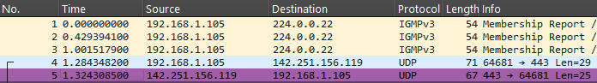

Capa 2: Enlace de Datos (Ethernet y ARP)
4. Ver protocolo de enlace: Selecciona el paquete #1 y mira el panel central. ¿Cómo se llama el protocolo que aparece justo debajo de Frame 1?
Eth (Ethernet II)
5. Primera mitad de la MAC: En la sección Ethernet II, mira la dirección MAC de origen. ¿Cuáles son sus primeros 3 pares de números/letras?
74:56:3c
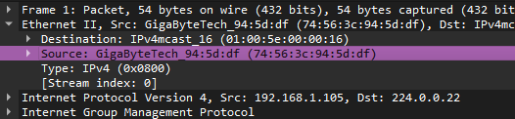

6. Detectar tráfico ARP: Escribe arp en el filtro de arriba. ¿De qué color se pintan las filas de los paquetes en la pantalla?
Beige
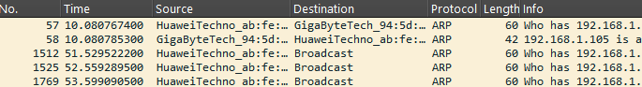
7. Consultar una IP con ARP: En un paquete ARP, mira la columna Info. ¿Qué dirección IP aparece al final de la frase Who has...?
192.168.1.105

Capa 3: Red / Internet (IP e ICMP)
8. Buscar paquete por IP: Escribe ip.src == 192.168.1.102 en el filtro. ¿Qué hace este filtro en la pantalla?
Busca la dirección IP de origen indicada, en este caso va a filtrar los paquetes cuya dirección IP de origen sea 192.168.1.102
En mi captura no existe, pero si filtro por ip.src == 192.168.1.105 me muestra lo siguiente:
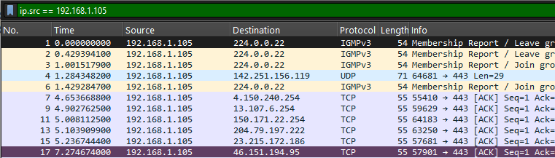
9. Filtrar protocolo ICMP: Escribe icmp en la barra verde superior y presiona Enter. ¿Aparece algún paquete en la lista o queda vacía?
Vacío
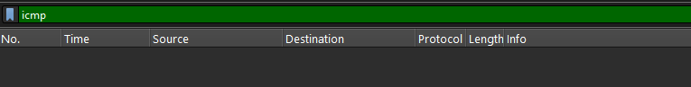

10. Comprobar versión de IP: Selecciona el paquete #1, despliega la capa de red. ¿Dice Version 4 o Version 6?
0100 .... = Version: 4
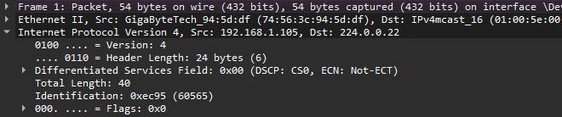
11. Dirección IP de destino: Selecciona el paquete #3 y mira la columna Destination. ¿Qué dirección IP tiene?
224.0.0.22

12. Verificar IP local: En cualquier paquete que envíe tu PC, ¿la IP de origen empieza por 192.168. o por otro número?
Los que envía mi PC si, comienzan con 192.168.

Capa 4: Transporte (TCP y UDP)
13. Filtrar por TCP: Escribe tcp en la barra de filtros. ¿De qué color se ponen las filas de la lista de paquetes?
Hay de 3 colores diferentes:
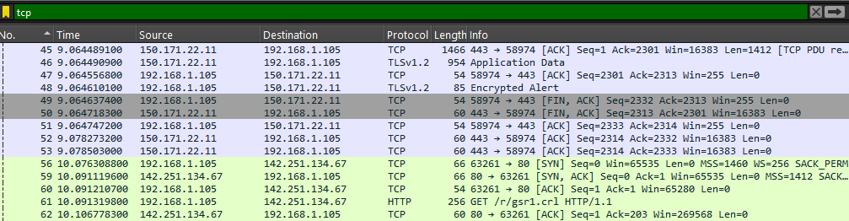
14. Identificar puerto 80: Escribe tcp.port == 80. Si aparecen paquetes, ¿a qué servicio web corresponden?
El puerto 80 es el puerto estándar asignado al protocolo HTTP (páginas web sin cifrar, "http://")
142.251.134.67, abrió el buscador de Google al escribir esta dirección IP

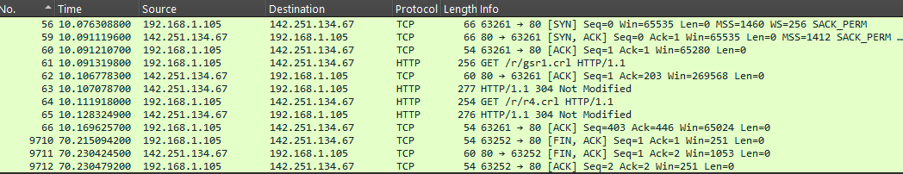
15. Identificar puerto 443: Escribe tcp.port == 443. ¿Qué tipo de tráfico web representa este puerto (seguro o no seguro)?
El puerto 443 corresponde a HTTPS, es decir, tráfico web seguro (cifrado).
16. Verificar protocolo de transporte: Selecciona el paquete #1. En la columna Protocol, ¿dice TCP o UDP?
El paquete #1 utiliza el protocolo IGMPv3, el #4 es el que utiliza UDP y el #7 TCP
17. Puerto de origen rápido: Selecciona el paquete #1, mira la columna Info o el panel central. ¿Cuál es el valor de Src Port?
El paquete #1 no tiene, pero el valor en el paquete #4 es Source Port: 64681
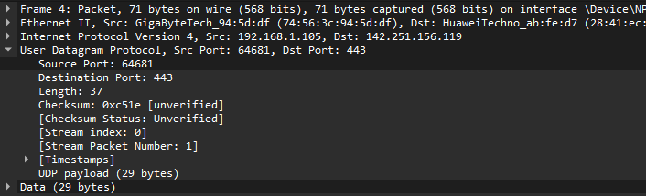

Capa 5: Aplicación (HTTP, DNS, etc.)
18. Filtrar consultas DNS: Escribe dns en la barra de búsqueda superior. ¿Cuántos paquetes te aparecen en total en la lista? (Mira abajo a la derecha de la ventana donde dice Packets).
9838
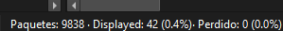
19. Ver nombre de dominio: En un paquete DNS, mira la columna Info. ¿Aparece algún nombre de página web terminado en .com, .org o .ar?

prezi.com
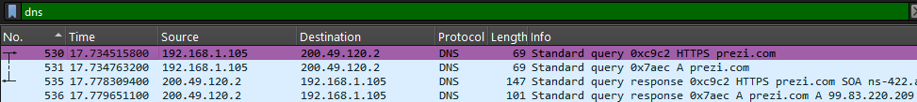
20. Buscar texto en HTTP: Si escribes http en el filtro y seleccionas un paquete, ¿aparece alguna palabra en mayúsculas como GET o POST en la columna Info?
GET


